Jiutepec Mor. A 27 de junio del 2014.

www. c o l m a n. c o m. m x C. Obra dores No. 5 Col. Los Pinos. Jiutepec, Morelos. – Tel. 777 331-3224 Nextel 274.90.78 ID 62*365791*4.

**VENTILADOR ATMOSFERICO**

Es el sistema de ventilación y extracción más eficiente y económica que proporciona un ambiente renovado permanentemente las 24 horas del día sin consumo eléctrico. La fabricación es con lamina pintro, con resistencia anticorrosiva atmosférica por rocío de sal en medio marino severo y para altas temperaturas, su resistencia es de dos o tres veces superior a la de lámina galvanizada.

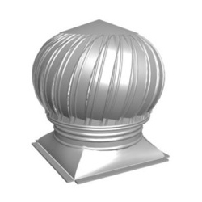**CARACTERISTICAS PRINCIPALES**

* Son silenciosos, no requieren fuerza motriz y su mantenimiento es casi nulo además son efectivos para limpiar locales contaminados de calor, humo de soldadura, combustión, malos olores y polvos en suspensión.
* Es el ventilador más dinámico de los extractores de gravedad gira al producirse una velocidad de
* 8 km/hr o al existir una diferencia de 3°-5°C, entre la temperatura de la nave y el exterior.

**APLICACIONES**Extraen humos, gases, vapores, polvillo, humedad, olores, condensacion, calor, renovando el aire ambiental interior.  
Su diseño permite un ahorro total, por lo que no requiere de mantenimiento en: corrosión, ruido, goteras y pintura.  
Renueva constantemente el aire interior de su ambiente (las 24 horas del día).  
Eleva los índices de control térmico: equilibra las temperaturas: interna/externa.  
Reduce la polución suspendida en el aire.  
Reduce la humedad interior de su ambiente.  
Restablece los niveles de oxígeno proporcionando un ambiente saludable a las personas que laboran en las naves o bodegas.  
Elimina los olores acumulados en el interior del local o nave (olores de solventes, de humo soldadura, olor a pintura), etc.  
Genera un ambiente agradable que propicia un mayor índice de productividad.  
Proporciona un ambiente más benigno para la conservación de los elementos estructurales de la edificación y el almacenamiento de mercancías.  
Contribuye a la reducción del consumo de energía eléctrica en Aires Acondicionados.

**CONSTRUCCION EN DIVERSOS MATERIALES**

www. c o l m a n. c o m. m x C. Obra dores No. 5 Col. Los Pinos. Jiutepec, Morelos. – Tel. 777 331-3224 Nextel 274.90.78 ID 62*365791*4.

A SOLICITUD DEL CLIENTE SE PUEDEN FABRICAR EN ALUMINIO, INOXIDABLE TIPO 304, O COMO EL PRESENTE EN LAM. PINTRO. LOS PRECIOS VARIAN SEGÚN EL MATERIAL.

**VOLUMEN DE AIRE**

|  |  |  |  |  |  |  |  |  |  |  |
| --- | --- | --- | --- | --- | --- | --- | --- | --- | --- | --- |
| MODELO | DIAMETRO PULGADAS | DIAMETRO CENTIMETROS | A | B | C | D | PRIMETRO | | M3/MIN | M3/ HR |
| MOD AC/40” | 40” | 102 | 107 | 140 | 116 | 102 | | 347 | 277 | 16,620 |
| MOD AC/36” | 36” | 91 | 95 | 132 | 102 | 91 | | 323 | 220 | 13,200 |
| MOD AC/34” | 34” | 86 | 94 | 125 | 101 | 91 | | 320 | 194 | 11,640 |
| MOD AC/30” | 30” | 76 | 93 | 117 | 85 | 76 | | 269 | 100 | 6,000 |
| MOD AC/24” | 24” | 61 | 91 | 107 | 69 | 61 | | 220 | 100 | 6,000 |
| MOD AC/20” | 20” | 51 | 80 | 73 | 58 | 61 | | 184 | 87 | 5,220 |
| MOD AC/18” | 18” | 46 | 72 | 66 | 53 | 46 | | 168 | 60 | 3,600 |
| MOD AC/16” | 16” | 41 | 64 | 60 | 48 | 46 | | 152 | 50 | 3000 |
| MOD AC/15” | 15” | 38 | 55 | 54 | 46 | 41 | | 144 | 44 | 2,640 |
| MOD AC/14” | 14” | 35 | 45 | 51 | 43 | 36 | | 136 | 40 | 2,400 |
| MOD AC12” | 12” | 30 | 35 | 35 | 43 | 38 | | 30 | 120 | 33 |

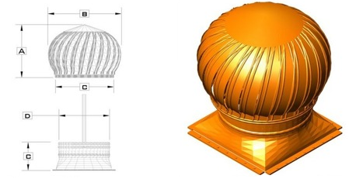

www. c o l m a n. c o m. m x C. Obra dores No. 5 Col. Los Pinos. Jiutepec, Morelos. – Tel. 777 331-3224 Nextel 274.90.78 ID 62*365791*4.

www. c o l m a n. c o m. m x C. Obra dores No. 5 Col. Los Pinos. Jiutepec, Morelos. – Tel. 777 331-3224 Nextel 274.90.78 ID 62*365791*4.

**TIPOS DE EXTRACTORES QUE SE CUENTAN.**

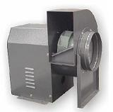 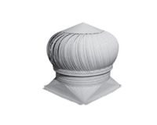 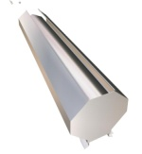 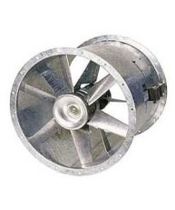 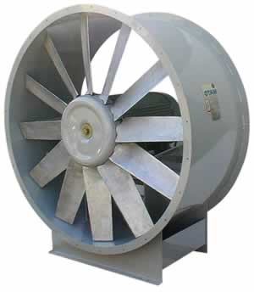 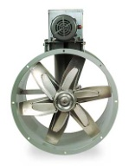 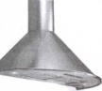

**EQUIPO DE AIRE ACONDICIONADO.**

MINI SPLIT

FAN AND COIL.

UNIDADES PAQUETE.

SCHILLER.

MANEJADORAS DE AIRE.

VRF.

**ATENTAMENTE.**

**ING. JESUS RAUL RECINOS VALLEJO.**

**GRUPO COLMAN.**